1. LOGIN

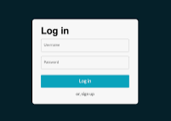

1. Início - com uma janela que mostrar o geral do aplicativo + menu para encaminhar para as outras 5.

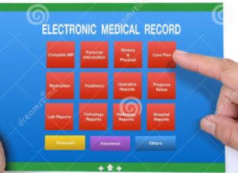

1. Entradas – entrada de dados: recebimentos e gastos. Botão para clicar recebimento ou gasto

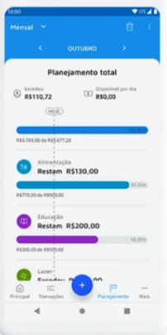

1. Gráficos de controle

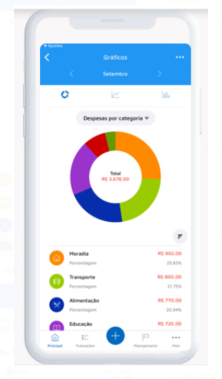

1. Tela de configuração de alertas
2. Tela de mensagens
3. Tela para “arquivos educativos” como economizar e como investir.
4. metas em família
5. seu rendimento- vai exibir seu rendimento semanal mensal e anual e quanto falta para alcançar as metas estabelecidas.
6. Tela de histórico de metas. semanal